的“小确幸”
日期 | 我的三件“小确幸”（好事情+我的感受+感谢） | “小确幸”能量瓶
 |  | 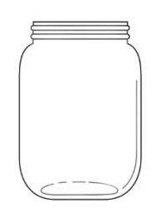
日期 | 我的三件“小确幸”（好事情+我的感受+感谢） | “小确幸”能量瓶

的“小确幸”

